VIA CRUCIS 2021: CONNESSI TUTTI, ACCANTO A GESÙ CON…

G. Nel nome del Padre e del Figlio e dello Spirito Santo.
G. Il Signore Gesù percorre ancora la via della croce e ci dimostra come è grande il suo amore.
T. Noi oggi decidiamo di stare ACCANTO A LUI per dimostrargli che anche noi lo amiamo e siamo pronti a seguirlo.

PRIMA STAZIONE
Gesù è condannato a morte
G. Ti adoriamo, o Cristo, e ti benediciamo.
T. Perché con la tua santa croce hai redento il mondo.

Lettura del Vangelo secondo Marco (15,12-15)
Pilato disse loro di nuovo: «Che cosa volete dunque che io faccia di quello che voi chiamate il re dei Giudei?». Ed essi di nuovo gridarono: «Crocifiggilo!». Pilato diceva loro: «Che male ha fatto?». Ma essi gridarono più forte: «Crocifiggilo!». Pilato, volendo dare soddisfazione alla folla, rimise in libertà per loro Barabba e, dopo aver fatto flagellare Gesù, lo consegnò perché fosse crocifisso.
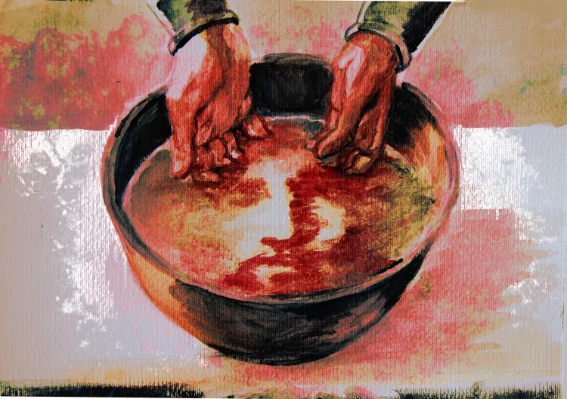
Accanto a te con... PILATO
“Gesù o Barabba? Quante volte, in quei giorni, mi è risuonata nella testa questa domanda? Io non ho avuto il coraggio di rispondere. Ho preferito che gli altri scegliessero per me… Non vi è mai capitato di seguire il gruppo perché è più comodo o per non essere esclusi? Purtroppo, a mie spese, ho capito che bisogna sempre saper decidere con la propria testa, anche se costa fatica, anche se stare dalla parte di Gesù vuol dire perdere la faccia. Gesù o Barabba? Adesso io so cosa rispondere: e voi?”

L. Quando è facile adeguarsi al “così fan tutti”… T. Aiutaci, Gesù, a fare la scelta giusta.
L. Quando in famiglia ci vengono chieste cose buone che ci pesano… T. Aiutaci, Gesù, a fare la scelta giusta.
L. Quando non abbiamo voglia di pregare o di incontrarti nell’eucaristia domenicale… T. Aiutaci, Gesù, a fare la scelta giusta.
IMPEGNO: Signore, Tu che in silenzio hai accettato la condanna, l’umiliazione e l’abbandono insegnaci a cercare il buono in ogni fratello e aiutare chi sceglie la strada del male a ritrovare la via che conduce a Te. Amen.

SECONDA STAZIONE
Gesù è aiutato da Simone di Cirene
G. Ti adoriamo, o Cristo, e ti benediciamo. T. Perché con la tua santa croce hai redento il mondo.
Lettura del Vangelo secondo Marco (15,21)
Costrinsero a portare la sua croce un tale che passava, un certo Simone di Cirene, che veniva dalla campagna, padre di Alessandro e di Rufo.
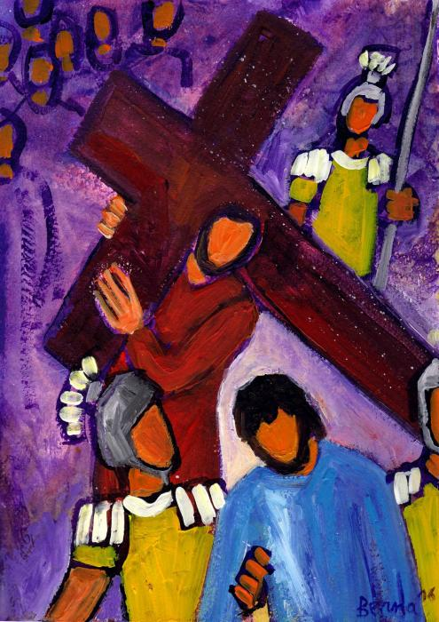
Accanto a te con... IL CIRENEO
“Che scocciatura! Pure la croce ho dovuto portare… senza nessuna colpa! Che cosa avevo da spartire con quel “delinquente”? Io, che ero un onesto lavoratore della campagna, non c’entravo nulla con quell’uomo! Ognuno dovrebbe prendere la propria croce e arrangiarsi! Ma, poco alla volta, la croce di “quell’altro”, è diventata sempre più leggera e il cuore si è riempito di una strana gioia. Ho capito, infatti, l’antico proverbio che dice: «C’è più gioia nel dare che nel ricevere». Così, portando aiuto a quel povero Gesù, ho ottenuto molto di più della fatica che ho provato. “

L. Dinnanzi agli amici che chiedono il nostro aiuto… T. Donaci, Signore, gesti di carità.
L. Dinnanzi alle richieste dei nostri genitori, degli insegnanti e dei catechisti… T. Donaci, Signore, gesti di carità.
L. Dinnanzi alle persone più bisognose che incontriamo… T. Donaci, Signore, gesti di carità.
IMPEGNO: Signore, le tue mani trafitte dai chiodi sono espressione del tuo grande amore per noi. Donaci mani generose e attente, capaci di carezze e carità verso tutti i fratelli. Amen.

TERZA STAZIONE
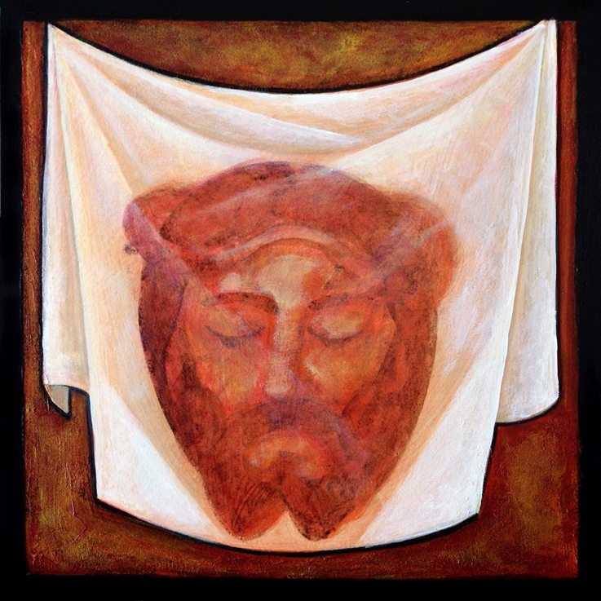
La Veronica asciuga il volto di Gesù
G. Ti adoriamo, o Cristo, e ti benediciamo. T. Perché con la tua santa croce hai redento il mondo.
Dal Vangelo secondo Luca
Lo seguiva una grande folla di popolo e di donne, che facevano cordoglio e lamenti su di lui. Ma Gesù, voltandosi verso di loro, disse: «Figlie di Gerusalemme, non piangete per me, ma piangete per voi stesse e per i vostri figli».

Accanto a te con... LA VERONICA
“Non potrò mai scordare quel volto, impresso non solo sul mio fazzoletto, ma anche nel mio cuore. Così tanto sofferente, ma carico d’amore. Quello stesso amore che aveva accompagnato tutta la sua vita. Quante volte, infatti, si era piegato sulle sofferenze dei fratelli, aveva asciugato le lacrime di chi era nel dolore e abbracciato chi, pentito, desiderava cambiare vita… Vorrei tanto che i lineamenti di quel volto affiorassero sul mio e imparassi anch’io ad avere «gli stessi sentimenti che furono in Cristo Gesù» (Fil 2,5). “

L. Per tutte le persone che hanno bisogno di una carezza, di un abbraccio e di consolazione… T. Donaci, Gesù, gli stessi sentimenti del tuo cuore!
L. Per tutti gli uomini che vivono nel dolore… T. Donaci, Gesù, gli stessi sentimenti del tuo cuore!
L. Per tutte le volte che l’egoismo ci prende… T. Donaci, Gesù, gli stessi sentimenti del tuo cuore!
IMPEGNO Prova anche tu a indossare i panni del Cireneo o della Veronica: scegli un gesto concreto di condivisione. Gioca con qualcuno che non conosci molto, aiuta in casa a fare una cosa che non ti è gradita, condividi la merenda con un compagno che non l’ha…

QUARTA STAZIONE
Gesù incontra sua Madre
G. Ti adoriamo, o Cristo, e ti benediciamo. T. Perché con la tua santa croce hai redento il mondo.
Lettura del Vangelo secondo Giovanni (19,25-27)
Stavano presso la croce di Gesù sua madre, la sorella di sua madre, Maria madre di Clèopa e Maria di Màgdala. Gesù allora, vedendo la madre e accanto a lei il discepolo che egli amava, disse alla madre: «Donna, ecco tuo figlio!». Poi disse al discepolo: «Ecco tua madre!». E da quell’ora il discepolo l’accolse con sé.
Accanto a te con...MARIA
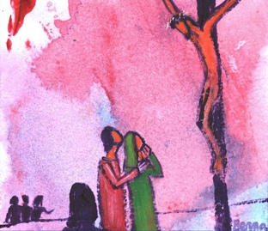
Non mi sono arresa, nonostante i miei occhi non riuscissero a vedere tutto quel dolore. Non potevo sopportare che mio figlio, Gesù, venisse trattato come un malfattore. Ho avuto la tentazione di scappare, di fuggire da tutta quella crudeltà insopportabile, ma a un certo punto nel mio cuore sono risuonate quelle parole che un giorno, a Nàzaret, avevo sussurrato all’angelo: «Eccomi, sono la serva del Signore». Non potevo tirarmi indietro proprio allora; così l’ho seguito fino alla fine, fino ai piedi della croce. Lui, che ho tanto amato, dava la sua vita per il mondo.

L. Tutte le volte che scappiamo davanti ai nostri impegni e responsabilità… T. Insegnaci, Maria, la tua fedeltà.
L. Tutte le volte che ci risulta faticoso compiere i nostri doveri… T. Insegnaci, Maria, la tua fedeltà.
L. Tutte le volte che ci dimentichiamo di Gesù… T. Insegnaci, Maria, la tua fedeltà.

QUINTA STAZIONE
Gesù muore in croce
G. Ti adoriamo, o Cristo, e ti benediciamo.
T. Perché con la tua santa croce hai redento il mondo.
Dal Vangelo secondo Marco
Poi, venuta l'ora sesta, si fece buio su tutto il paese fino all'ora nona. E all'ora nona, Gesù gridò a gran voce: «Eloì, Eloì, lammà sabactanì?». Che, tradotto vuol dire: «Dio mio, Dio mio, perché mi hai abbandonato?». E alcuni degli astanti, udito ciò, dicevano: «Ecco, egli chiama Elia!». Allora uno di loro accorse, inzuppò una spugna nell'aceto e, postala su una canna, gli diede da bere, dicendo: «Lasciate; vediamo se viene Elia a tirarlo giù». Ma Gesù, emesso un forte grido, rese lo spirito. (un attimo di silenzio) Allora il velo del tempio, si squarciò in due, dall'alto in basso. E il centurione che stava di fronte a Gesù, visto che dopo aver gridato così aveva reso lo spirito, disse: «Veramente quest'uomo era Figlio di Dio»
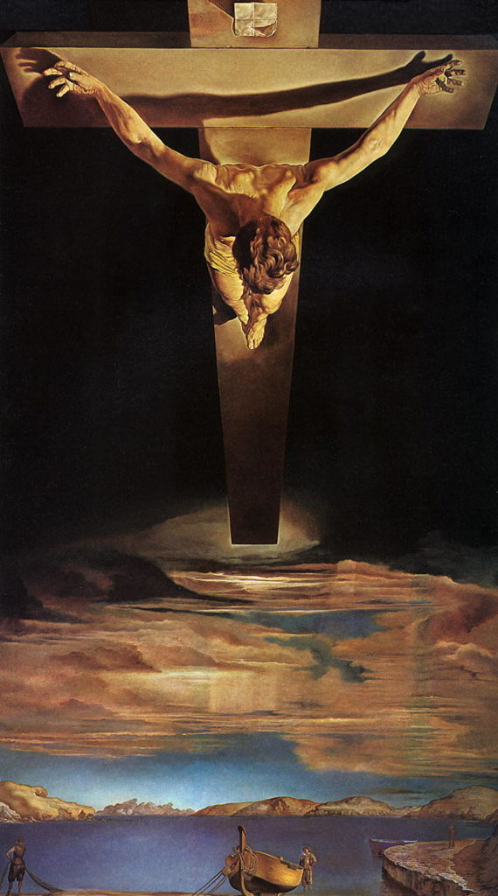
Accanto a te con... IL CENTURIONE
“Io, di gente morire, ne ho vista tanta. È, in fondo, il mio mestiere: qui, sulla collina, il Gòlgota, sono il responsabile delle esecuzioni. È una cosa che faccio da anni, quasi ogni giorno. Ma quella volta non è stata uguale a tutte le altre, no: quell’uomo era davvero speciale! Non una parola di odio, nemmeno di rabbia o di vendetta. Era come una pecora portata al macello. E poi infine, sulla croce, solo parole di perdono. Sì, dall’alto della croce, lui perdonava quelli che lo stavano uccidendo, perdonava anche me! Io un uomo morire così, con tanto amore nel cuore, non lo avevo mai visto… Non so perché, ma mi è venuto spontaneo un pensiero che forse deve essermi appena affiorato sulle labbra: «Davvero quest’uomo era Figlio di Dio!» “
L. Per tutte le persone che soffrono accanto a noi e nel mondo… T. Stai vicino a loro, Signore!
L. Per tutte le persone che fanno fatica a credere… T. Stai vicino a loro, Signore!
L. Per tutte le persone che si sentono sole… T. Stai vicino a loro, Signore!
IMPEGNO Trova il tempo per fermarti un po’ in silenzio a pregare davanti alla croce di Gesù: a casa, in chiesa, in oratorio… dove c’è una croce, lì puoi sempre pregare! Signore, aiutaci a dire “Sì” al Padre e ai fratelli anche quando tutto ci invita a dire “no”. Fa’ che sappiamo guardare la croce con fiducia consapevoli che ad attenderci ci sei Tu. Amen

SESTA STAZIONE
Gesù è deposto dalla croce
G. Ti adoriamo, o Cristo, e ti benediciamo.
T. Perché con la tua santa croce hai redento il mondo.
Lettura del Vangelo secondo Giovanni (19,38-40)
Dopo questi fatti Giuseppe di Arimatea, che era discepolo di Gesù, ma di nascosto, per timore dei Giudei, chiese a Pilato di prendere il corpo di Gesù. Pilato lo concesse. Allora egli andò e prese il corpo di Gesù. Vi andò anche Nicodèmo – quello che in precedenza era andato da lui di notte – e portò circa trenta chili di una mistura di mirra e di àloe. Essi presero allora il corpo di Gesù e lo avvolsero con teli, insieme ad aromi, come usano fare i Giudei per preparare la sepoltura. Ora, nel luogo dove era stato crocifisso, vi era un giardino e nel giardino un sepolcro nuovo, nel quale nessuno era stato ancora posto. Là dunque, poiché era il giorno della Parasceve dei Giudei e dato che il sepolcro era vicino, posero Gesù.
Accanto a te con... NICODEMO
“La prima volta che ho scelto di andare da Gesù l’ho fatto di notte. Sì, al buio, per paura che qualcuno potesse vedermi parlare con lui. Dopotutto ero una persona importante, facevo parte del sinedrio, ero un capo tra i farisei… Molti dei miei colleghi avrebbero avuto da ridire su quell’incontro, ma le parole di Gesù mi erano entrate nel cuore e non potevo più restargli lontano. Certo, ora non mi vergogno più, non importa quello che dice la gente… ora che lo depongono dalla croce voglio essere lì, con l’olio più prezioso che c’è, per pulire quelle ferite che portano “l’oro dell’amore”. Ragazzi, Gesù è un amico di cui non bisogna mai vergognarsi, perché è l’unico che non ci abbandona mai e ci amerà per sempre! “
L. Quando pensiamo che nessuno ci voglia bene... T. Fa’ che non ci allontaniamo mai da te, Gesù!
L. Quando ci vergogniamo, troppo facilmente, di dirci tuoi amici… T. Fa’ che non ci allontaniamo mai da te, Gesù!
L. Quando, nella vita, pensiamo che non c’è più niente da fare… T. Fa’ che non ci allontaniamo mai da te, Gesù!
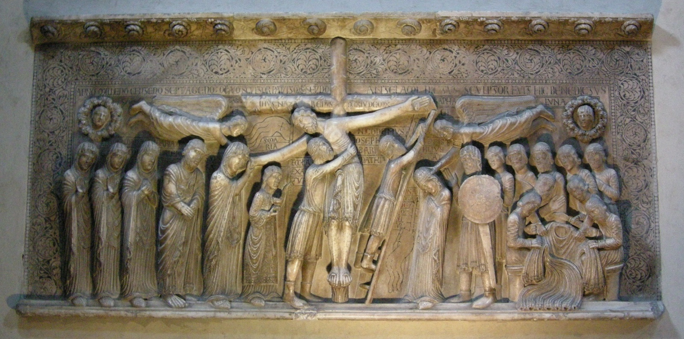

SETTIMA STAZIONE
Gesù è deposto nel sepolcro
G. Ti adoriamo, o Cristo, e ti benediciamo.
T. Perché con la tua santa croce hai redento il mondo.
Lettura del Vangelo secondo Matteo (27,59-60)
Giuseppe prese il corpo, lo avvolse in un lenzuolo pulito e lo depose nel suo sepolcro nuovo, che si era fatto scavare nella roccia; rotolata poi una grande pietra all’entrata del sepolcro, se ne andò.
Accanto a te con... GIUSEPPE D'ARIMATEA
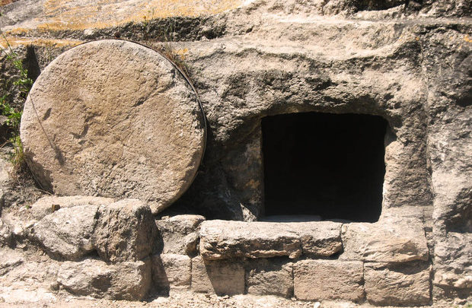
“Me lo ero preparato da tempo, avevo investito molti dei miei risparmi… un sepolcro nuovo tutto per me! Dopotutto me lo meritavo, avevo lavorato una vita, mi ero arricchito e volevo una tomba degna di un re. Mi sarebbe piaciuto che, passandovi accanto, la gente potesse dire: «Doveva essere un grand’uomo, questo Giuseppe!». Alla fine, l’ho lasciata a lui. Sì, al mio “maestro”, a Gesù. Ho rinunciato alla mia tomba sontuosa, perché custodisse il suo povero corpo, dopo l’orribile supplizio della croce. Non potevo fare altro! Ma, sappiate, non mi è costato molto, perché ho messo dentro “un vero tesoro”: il Signore Gesù, la mia vera e unica ricchezza!”
L. Tutte le volte che pretendiamo cose che, dopotutto, non ci servono… T. Sii tu, Signore, il nostro vero tesoro!
L. Tutte le volte che diamo troppa importanza ai nostri bisogni… T. Sii tu, Signore, il nostro vero tesoro!
L. Tutte le volte che mettiamo in mostra noi stessi e ci vantiamo di ciò che possediamo… T. Sii tu, Signore, il mio nostro vero tesoro!

